Дистанционное занятие в детском объединении «Волшебная шкатулка».
ДАТА ЗАНЯТИЯ: 05.10.2021г.
ТЕМА ЗАНЯТИЯ: Выполнение панно из ниток и гвоздей.
ЦЕЛЬ ЗАНЯТИ:
Образовательная – формирование специальных умений и навыков в изготовлении поделки; совершенствование навыков аккуратной и точной работы.
Развивающая – развитие творческого мышление, моторных навыков, самостоятельности.
Воспитательная – воспитание трудовой дисциплины, культуры труда, аккуратности, художественного вкуса; воспитание бережливости, заинтересованности в конечном результате.
ЗАДАЧИ ЗАНЯТИЯ:
Применение приобретенных теоретических знаний в практической деятельности.
Развитие мелкой моторики пальцев рук.
Воспитание эстетического вкуса, трудолюбия и ответственности за результат своего труда.
ОБОРУДОВОНИЕ И МАТЕРИАЛЫ:
деревянная доска;
нитки;
ножницы;
молоток;
подложка;
гвозди;
бумага;
карандаш;
кнопки.
СОДЕРЖАНИЕ ЗАНЯТИЯ:

Перед работой вспоминаем технику безопасности.
Техника безопасности при работе с ножницами:
Храните ножницы в указанном месте
При работе внимательно следите за направлением резания
Не работайте тупыми ножницами и с ослабленным шарнирным креплением
Не держите ножницы лезвиями вверх
Не оставляйте ножницы с открытыми лезвиями
Не режьте ножницами на ходу
Не подходите к товарищу во время работы
Передавайте закрытые ножницы кольцами вперед
Во время работы удерживайте материал левой рукой так, чтобы пальцы были в стороне от лезвия ножниц.
Правила безопасной работы при сборке изделия на гвоздях. Работать только исправным молотком с хорошо насаженной и расклиненной ручкой.
Не стоять за спиной работающего человека.
Ударять по головке гвоздя так, чтобы направление удара совпадало с осью гвоздя, чтобы он не вылетел и не согнулся.

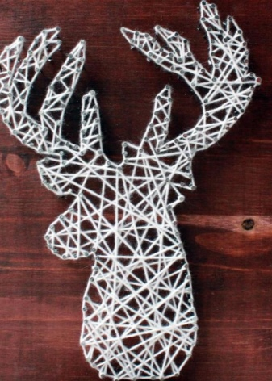
На любой гвоздь завязывается нитка, начинается обмотка контура и внутренней части.

В конце работы кончик завязывается на гвозде в узелок.

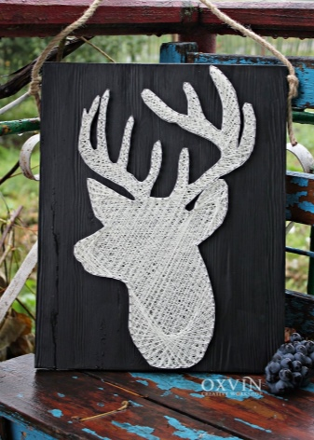
Итог урока:
Дистанционная выставка ученических работ.
Анализ выполненных работ.
Разбор ошибок.

